2010 - ГОД УЧИТЕЛЯ


Указом Президента России Дмитрия Медведева «О проведении в Российской Федерации Года учителя» 2010 год в России объявлен Годом учителя. Он будет проведен «в целях развития творческого и профессионального потенциала учителей, повышения социального престижа профессии учителя».
«Поддерживаю предложения образовательного сообщества об объявлении 2010 года Годом учителя», – сказал Медведев, выступая с ежегодным посланием Федеральному Собранию. Он отметил, что государство сделает все, чтобы учитель стал уважаемой фигурой в обществе, но при этом педагоги должны внимательно относиться к своим ученикам.
Медведев сообщил, что стратегия развития российского образования скоро будет утверждена правительством. «Ее реализация продолжится как на основе национального проекта, так и с опорой на недавно принятое законодательство. Сегодня же основной акцент сделан на школьное образование», – сказал глава государства. Он также сообщил о национальной образовательной стратегии «Наша новая школа", которая основана на пяти направлениях. Должны быть разработаны образовательные стандарты нового поколения, должна быть выстроена разветвленная система поиска талантливых детей, ключевая роль должна отводиться учителю. В самое ближайшее время будут разработаны новые принципы работы школ, а также порядок их проектирования, строительства и порядок формирования материальной базы.

ПРОМЕЖУТОЧНЫЕ ИТОГИ

Вот и незаметно пролетела самая длительная третья учебная четверть. И, как принято, в конце четверти мы подводим итоги своей учебной деятельности, чтобы видеть свои достижения и точки дальнейшего роста.
Показатель качества знаний в нашей школе, по-прежнему, является одним из низких в районе. Он составил в III четверти всего лишь 33%. Казалось бы, в нашей школе созданы все условия для организации эффективного учебного процесса, работает творческий коллектив учителей, однако, проблема качества знаний остается одной из основных проблем школы. В чем причина этого? Почему ученики не стремятся к освоению учебного материала на хорошем и отличном уровне? Ведь все прекрасно понимают, что знания, полученные в школе, являются стартовой ступенькой в дальнейшей жизни. Ответы на эти вопросы до сих пор в коллективе еще не найдены.
Мы гордимся своими отличниками Евгением Гранкиным (7 кл.) и Ириной Объедковой (8 кл.). Они ответственно относятся к учебе, активно работают на каждом уроке. Мы радуемся хорошим результатам учебы вместе с четвероклассниками Николаем Мерзликиным, Анжелой Кошелевой, Михаилом Панферовым, третьеклассниками Ольгой Сухановой и Алексеем Ряховским, пятиклассниками Анжелой Карцевой, Анастасией Жеребчиковой, Евгением Ключевским, Татьяной Фадеевой, семиклассниками Александрой Мерзликиной и Андреем Сухановым, восьмиклассницей Анастасией Кудряшовой, девятиклассниками Александром Объедковым и Марией Мерзликиной.
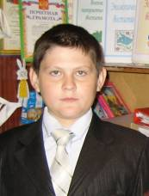
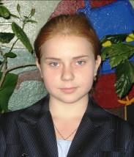
Есть в школе и учащиеся, которые имеют в четверти по одной-две тройки. Этим ребятам стоит приложить максимум усилий в IV четверти, чтобы пополнить ряды наших хорошистов. Мы очень надеемся на них!

ЛЕГКО ЛИ БЫТЬ ДИРЕКТОРОМ?!

Легко ли быть директором школы? На первый взгляд ответ лежит на поверхности: «А что же тут сложного?! Сиди себе в кабинете и руководи». А вот если вдуматься, то поймешь, как это непросто быть руководителем.
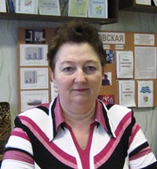
Наталия Александровна Комарова вот уже более 20 лет возглавляет коллектив Тамбовской школы. Сколько проблем ей было решено за эти годы! Директор школы заботится о создании хорошей учебно-материальной базы, ведь прекрасно оборудованные учебные кабинеты являются основой организации учебно-воспитательного процесса. Наталия Александровна постоянно в поиске спонсоров для создания условий в школе, ведь сегодня школе практически не выделяются финансовые средства, а каждый год требуется ремонтировать то одни помещения, то модернизировать оснащение других. А сколько вопросов ей предстоит решать каждый день, общаясь с учениками, родителями и учителями. А ведь у каждого человека свой характер, к каждому необходим свой подход. Кого-то из учеников стоит поддержать похвалой, кого-то пожурить за те или иные проступки. Успевает она посетить уроки, чтобы увидеть, как работает учитель, и оказать ему методическую помощь.
А если зайти в кабинет директора, то можно увидеть кипу бумаг на рабочем столе. Одной организации необходим отчет, другой – план какого-то месячника, третьей – информацию о проведенных мероприятиях… Сколько сил отнимает эта бумажная волокита, но пока без нее не обойтись директору, только успевай разгребать бумажные завалы.
Наталия Александровна успешно справляется со всеми возникающими проблемами, ведя школьный корабль нужным курсом. Дальнейших Вам успехов, Наталия Александровна!

УРОКИ МЫСЛЕЙ И ЧУВСТВ
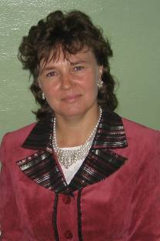
Уроки мыслей и чувств… Именно так можно назвать уроки литературы, которые проводит учитель русского языка и литературы Валентина Михайловна Комарова. Вот уже более 25 лет она старается формировать в учениках самые добрые человеческие качества средствами литературы.
На уроках Валентины Михайловны часто звучит музыка, которая тщательно подбирается учителем для того, чтобы точнее передать образ литературного героя, побудить учащихся к размышлениям о его судьбе, нравственных переживаниях. Просмотр фрагментов экранизаций литературных произведений, видеофрагментов является важным моментом ее уроков, ведь ни для кого не является секретом, что в наше время не так часто можно увидеть школьника с книгой в руках.
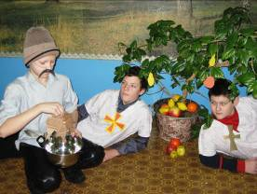
Одной из любимых форм работы Валентины Михайловны является инсценирование литературных произведений. Ребята с радостью откликаются на предложение учителя поработать над инсценировкой, ведь это помогает им лучше понять образ героя. Эмоциональный настрой урока способствует формированию прочных знаний у учащихся.
Пусть Год учителя станет для Вас, Валентина Михайловна, годом новых творческих свершений!

ПУТЬ В ПЕДАГОГИКУ

Так случается иногда, что, получив высшее образование по одному направлению, в силу жизненных обстоятельств, человеку приходится менять свою профессию. После окончания Воронежского сельскохозяйственного института Галина Валерьевна Мерзликина, выйдя замуж, приехала в Тамбовку. В школе в это время требовался учитель биологии, и она согласилась занять эту должность. Конечно, нелегко пришлось ей на первых порах, ведь работа в школе требовала психолого-педагогических знаний. Поэтому она поступает на годичные курсы в ВГУ и успешно оканчивает их, получив диплом учителя.
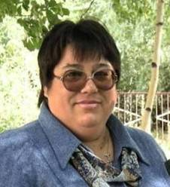
В течение почти двух десятков лет Галина Валерьевна оттачивает свое педагогическое мастерство. Это позволило ей проводить уроки на высоком методическом уровне, используя разнообразные формы учебной работы. На уроках биологии можно узнать много нового об окружающем мире. Презентации, составленные учителем, делают урок интересным и запоминающимся. Галина Валерьевна нашла возможность демонстрировать учащимся химические эксперименты, которые невозможно показать в условиях школы, используя компьютерные технологии. Опытом своей работы она успешно делится с коллегами нашего района, участвует в работе сетевых педагогических сообществ.
Решением Главной аттестационной комиссии Мерзликиной Г.В. присвоена высшая квалификационная категория. Мы надеемся, что это всего лишь одна веха на ее пути в педагогику.

УВЛЕЧЬ ПРЕДМЕТОМ
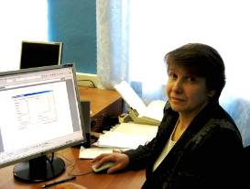
Именно такую задачу – увлечь своим предметом – ставит перед собой учитель математики Таисия Ивановна Каверина. Стоит отметить, что это довольно сложно увлечь ребят математикой – наукой строгой и сложной.
Таисия Ивановна старается показать на своих уроках всю красоту математики, ее практическое применение, доказать детям, что «математику уж затем учить надо, что она ум в порядок приводит». Применение различных дифференцированных заданий, занимательных игр, ребусов, кроссвордов позволяет сделать уроки интересными для всех.
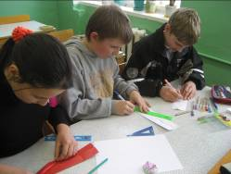
Но не только на уроках, но и во внеурочной деятельности Таисия Ивановна работает над решением поставленной задачи. Вот уже третий год учащиеся школы участвуют в международном конкурсе по решению логических задач, показывая неплохие результаты. Два года команда нашей школы входила в пятерку лучших команд в дистанционной олимпиаде российского уровня «Оригами и геометрия». С большим интересом в школе прошла неделя математики.
За вою педагогическую деятельность Т.И.Каверина была в 2009 году награждена Почетной грамотой Министерства образования и науки РФ. Пожелаем Таисии Ивановне и ее ученикам новых достижений в изучении математики!

